Fecha: 28 de agosto de 2013

Boletín de prensa Nº 813

ALCALDIA DE PASTO SUSPENDE CLASES ESTE JUEVES 29 DE AGOSTO

La Alcaldía de Pasto a través de la Secretaría de Educación informa a la comunidad en general que se mantiene la suspensión de clases en todas las instituciones educativas municipales para este jueves 29 de agosto con el fin de prevenir eventuales contratiempos en los desplazamientos a sus lugares de estudio y sus hogares, debido a las movilizaciones programadas.
Se solicita a los estudiantes, padres de familia y docentes, estar pendientes de la información oficial que emita la Administración Local sobre la reanudación de actividades académicas a través de los medios institucionales www.pasto.gov.co, facebook: Alcaldía de Pasto y twetter: @alcaldiapasto, así como también hacer caso omiso a falsas especulaciones.
Al mismo tiempo, las Universidades que hacen parte de la red UREL no tendrán clases este jueves 29 de agosto, así lo dio a conocer el presidente de la Red, Carlos Folleco quien pidió a la comunidad estudiantil estar pendiente de la información oficial que produzca cada universidad para el restablecimiento de las labores académicas.
ALCALDE DESTACA EL COMPROMISO CIUDADANO

El alcalde de Pasto, Harold Guerrero López reconoció y agradeció el compromiso ciudadano frente a la medida de restricción de circulación de motos en la Ciudad, y manifestó que sí existe un buen comportamiento en la comunidad, en especial en la próxima marcha que se realizará este jueves 29 de agosto, el viernes se levantaría la medida del Decreto 0591 que entró en vigencia desde el martes 27 de agosto.

TRANSPORTADORES TIPO BUS PRESTARÁN SERVICIO ESTE JUEVES

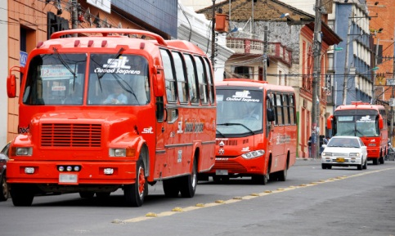
El gerente de la Unión Temporal Ciudad Sorpresa, Jorge Mesías, informó que el servicio público de transporte tipo bus se prestará normalmente este jueves 29 de agosto, en el municipio de Pasto.
El representante precisó que los buses estarán cubriendo la totalidad de las rutas y solicitó a los participantes de la manifestación programada para este jueves, respeto por los conductores, usuarios y vehículos de las empresas. "Esperamos que la situación continúe en calma para seguir prestando el servicio con responsabilidad a la comunidad y en beneficio de la movilidad".
CANCELAN ACTIVIDADES EN NIDOS NUTRIR
La Secretaria de Bienestar Social, Laura Patricia Martínez Baquero y el Instituto Colombiano de Bienestar Familiar, ICBF, informan a la comunidad, que debido a las manifestaciones programadas para este jueves, no habrá atención en los Centros de Atención Integral, Nidos Nutrir. La funcionaria indicó que se comunicará oportunamente el reinicio de actividades, ya que es deber, velar por la seguridad y protección de los niños y niñas del municipio.
PLAZAS DE MERCADO PRESTARÁN SERVICIO DESDE 6:00 AM

El director de Plazas de Mercado, Germán Gómez Solarte, informó a la comunidad que el servicio en los centros de abastos este miércoles 28 de agosto, sólo se prestó hasta las 2:00 de la tarde e indicó que los comerciantes vendieron algunos de los productos que aún tienen. Para el jueves 29 de agosto, se atenderá desde las 6:00 de la mañana a la comunidad.
Gómez Solarte, informó que el Municipio de Pasto registra un desabastecimiento cercano al 85 por ciento en todos los productos agrícolas. Entre los alimentos que ya escasearon se encuentran: yuca, plátano y papa, así mismo, los cárnicos comienzan a disminuir.

Pasto Transformación Productiva
María Paula Chavarriaga Rosero
Jefe Oficina de Comunicación Social
Alcaldía de Pasto

